TEMA 10: LA NUTRICIÓN: CAPTACIÓN DE GASES Y CIRCULACIÓN

Los seres vivos han desarrollado distintos mecanismos de intercambio de gases en función de sus necesidades y de las características del medio en el que viven. Como resultado de ello, es posible describir muchas estrategias distintas que implican una gran diversidad de órganos.

La máxima cantidad de energía que las células pueden obtener se consigue mediante la oxidación total de compuestos orgánicos como la glucosa utilizando el oxígeno. Dicha reacción desprende dióxido de carbono. De ahí que existan mecanismos para la captación de oxígeno y la expulsión de dióxido de carbono. Este mecanismo se lleva a cabo a través de la respiración. Esta respiración puede ser:

- Respiración interna

Tiene lugar en el interior de las células y es común en todos los seres vivos.

  - se produce la reacción química: glucosa + O₂ → CO₂ + H₂O + Energía
  - se intercambian gases a través de la membrana plasmática: entra oxígeno y sale CO₂
- Respiración externa

La respiración externa o ventilación es el intercambio de gases entre el medio interno del ser vivo y su medio ambiente.

En los animales el mecanismo de intercambio de gases se ve facilitado por un líquido circulante que contiene pigmentos especializados en el transporte de gases.

- LA RESPIRACIÓN EN LOS VEGETALES

- Respiración interna

Se lleva a cabo en la célula. La glucosa reacciona con el oxígeno y se intercambian gases a través de la membrana y pared celular.

- Respiración externa

- El oxígeno penetra a través de los estomas y en menor cantidad por los pelos absorbentes.
- Algunos tejidos epidérmicos como el parénquima clorofílico lagunar y el parénquima clorofílico en empalizada tienen espacios intercelulares que favorecen el intercambio de gases.

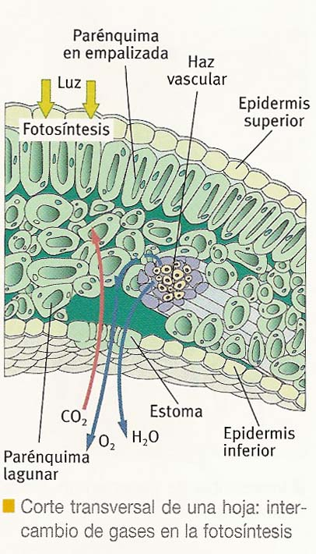

Las plantas mediante la fotosíntesis toman CO₂ y expulsan oxígeno; mediante la transpiración eliminan vapor de agua.

  - Regulación del intercambio de gases

Las plantas regulan el intercambio de gases (O₂, CO₂, H₂O) mediante la apertura y el cierre de los estomas.

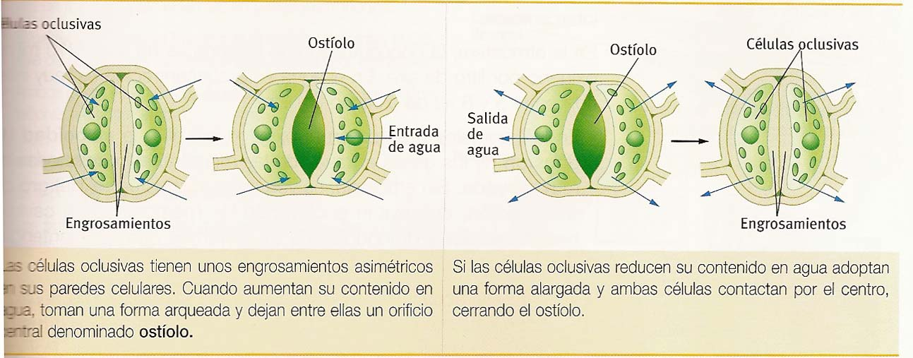

- LA RESPIRACIÓN EN LOS ANIMALES

Al igual que en las plantas también existe:

- Respiración interna
- Respiración externa

Según la estructura corporal del organismo, la respiración externa puede ser:

- Respiración directa

El oxígeno del agua pasa por difusión al interior de las células y el CO₂ se libera también por difusión. No existen estructuras especializadas para la respiración. Ej. Poríferos, celentéreos, platelmintos y nemátodos.

- Respiración indirecta

Requiere la presencia de un órgano respiratorio, capaz de realizar el intercambio gaseoso. Estos órganos dependen sobre todo de las características del medio con el cual se deben realizar los intercambios. Existen cuatro tipos de respiración indirecta:

- Cutánea. El oxígeno y el dióxido de carbono se difunden a través de la piel y son transportados por pigmentos respiratorios. Ej. Anélidos.

- Traqueal. Las tráqueas son una red de tubos que recorren el cuerpo del animal y comunican con el exterior a través del espiráculo. Las tráqueas y traqueadas llegan a todas las células del cuerpo por lo que no se requiere ni sistema de transporte ni pigmentos respiratorios. Ej. Artrópodos.

- Branquial. Las branquias son membranas especializadas en captar el O₂ disuelto del agua. Incluye medio de transporte de gases y pigmentos. Ej. Peces, larvas de anfibios y artrópodos,… y otros animales acuáticos.

- Pulmonar. Es propia de animales terrestres. Los pulmones son bolsas membranosas situadas en el interior del cuerpo en las que tiene lugar el intercambio de gases. Existe líquido transportador y pigmentos.

Las branquias y los pulmones son los órganos más eficaces para el intercambio gaseoso porque tienen una superficie de intercambio mayor que las tráqueas o la piel.

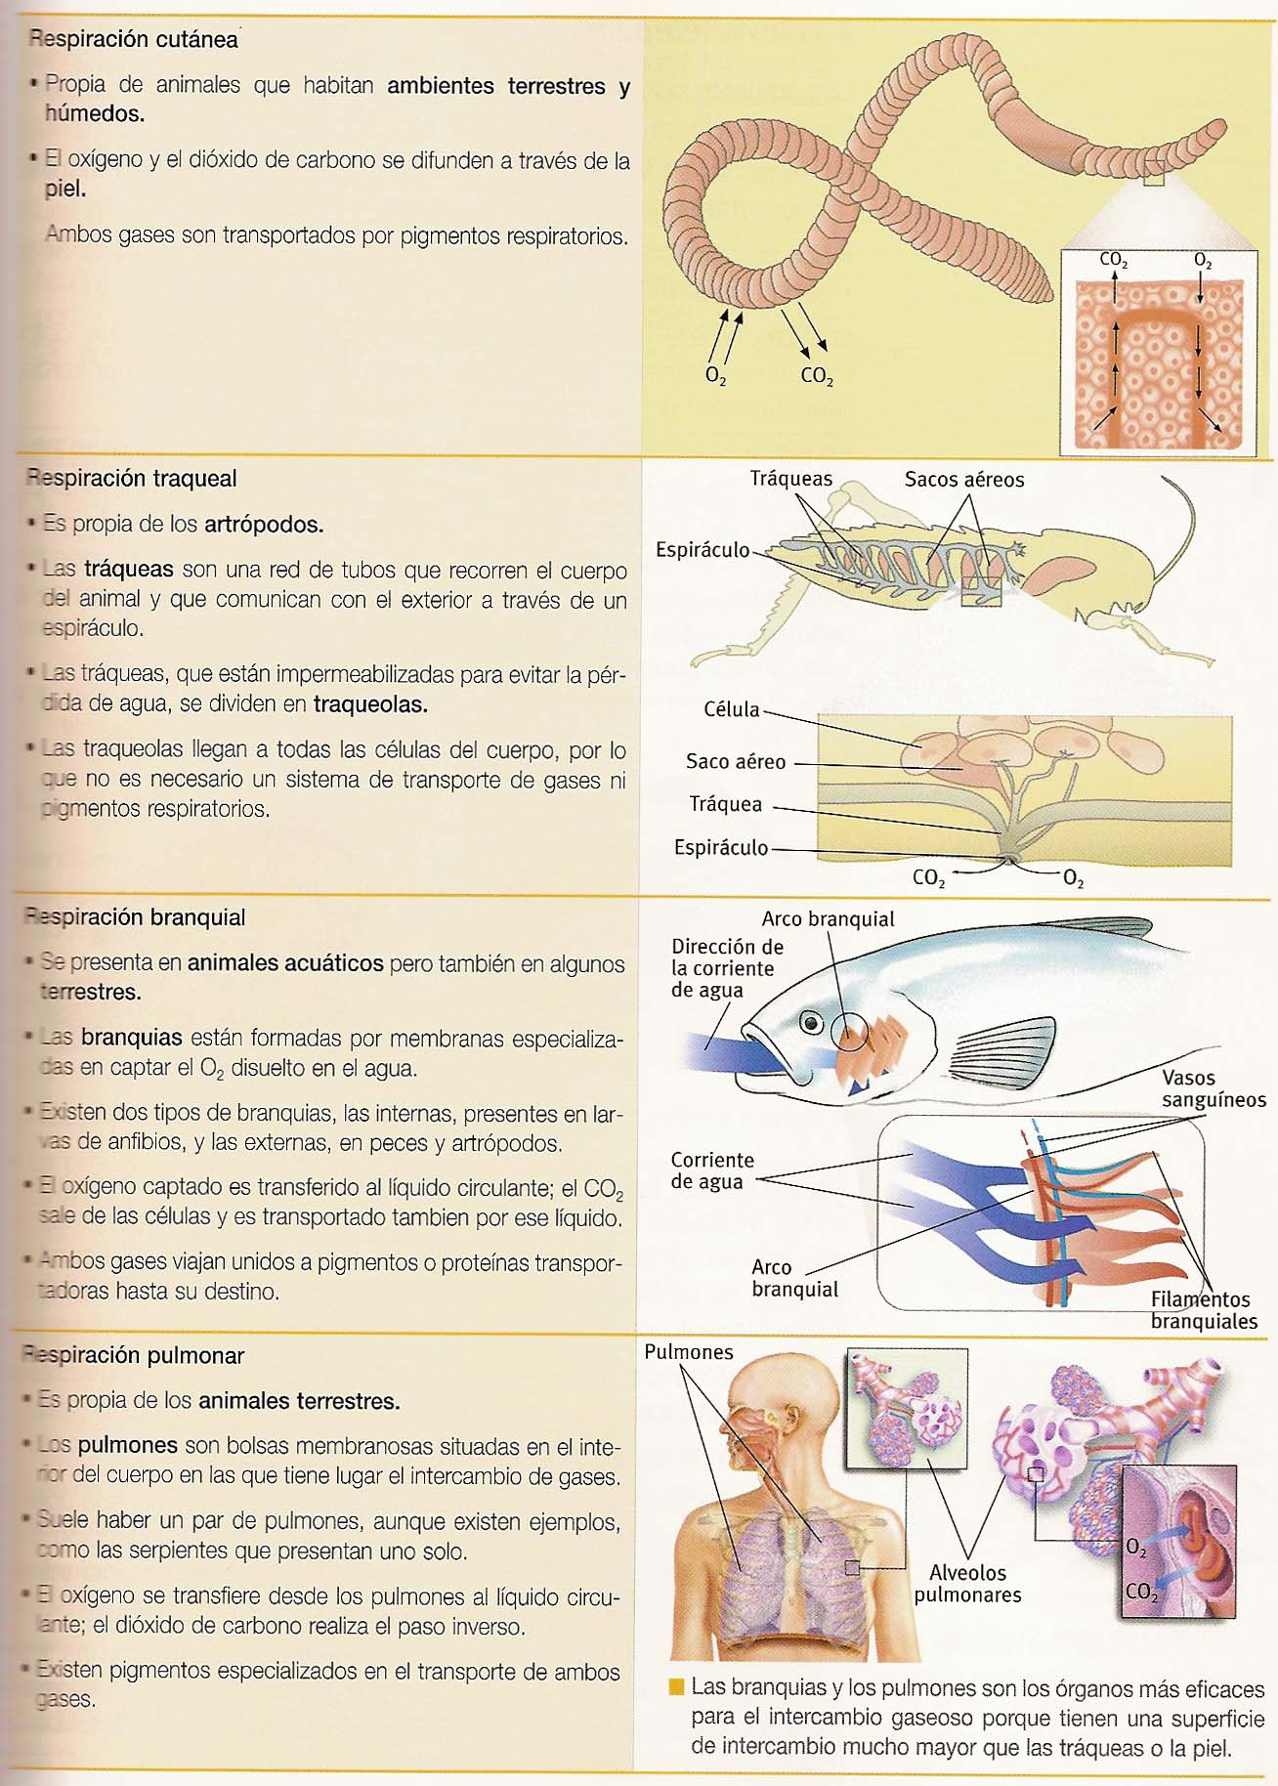

  - Invertebrados

Dentro de los anélidos existen organismos terrestres con respiración cutánea, como la lombriz, y otros acuáticos con respiración branquial, como la sanguijuela. Sus pigmentos respiratorios son: hemoglobina (roja), hemeritrina (rosada) o clorocruorina (verde).

En los moluscos existen branquias en los acuáticos y pulmones en los terrestres. Su pigmento respiratorio es la hemocianina (azul).

En los artrópodos acuáticos la respiración se realiza por branquias situadas en la base de sus apéndices. El pigmento respiratorio es la hemocianina. Ej. Cangrejo.

En los artrópodos terrestres la respiración es traqueal. Las filotráqueas que requieren líquido transportador y pigmentos (hemocianina) son típicos en arañas; las dendrotráqueas que no requieren ni líquido ni pigmento son propias de insectos.

Actividad: 1, 2

  - Vertebrados

Todos los vertebrados se caracterizan por:

- La presencia de un pigmento transportador denominado hemoglobina que se encuentra en el interior de células especializadas o glóbulos rojos.
- La existencia de un líquido circulante o sangre.

  - En peces

- respiran por branquias
- el mecanismo varía según sean condrictios y osteictios

  - En anfibios

- en larvas acuáticas la respiración es branquial
- los adultos tienen respiración cutánea y pulmonar
- los pulmones de los anfibios están poco evolucionados

  - En reptiles

- la respiración es exclusivamente pulmonar aunque el desprendimiento de CO₂ es poco eficiente.
- Poseen paladar que les permite masticar y respirar al mismo tiempo
- Su laringe permite la producción de sonidos (silbidos en ofidios)

  - En aves

- La respiración es pulmonar y presenta una alta eficacia
- Presentan sacos aéreos conectados con los pulmones y huesos neumatizados (adaptación al vuelo).
- La siringe es un órgano fonador que les permite el canto.

  - En mamíferos

- Presentan un gran desarrollo pulmonar con bronquios y alvéolos.
- Presentan dos pleuras o membranas protectoras de los pulmones que facilitan, junto con el líquido pleural, el movimiento.
- Un diafragma o músculo que potencia los movimientos pulmonares.
- Un paladar óseo.

Actividad: 5, 6, 7

Recursos:

  - La respiración en el ser humano

- EL TRANSPORTE DE SUSTANCIAS EN LOS VEGETALES

En las plantas los líquidos circulantes no transportan los gases respiratorios (CO₂ y O₂), sino las sustancias necesarias para que tenga lugar la fotosíntesis y las que se obtienen como resultado de ésta.

Las vías de conducción ascendente transportan sustancias desde la raíz hasta las hojas.

Las vías de conducción de sustancias orgánicas transportan sustancias desde las hojas al resto de la planta.

  - Vías de conducción ascendentes

Reciben el nombre de vasos leñosos o xilema. Esta conducción tiene las siguientes características:

- el transporte tiene lugar desde la raíz hasta las hojas.
- Se transporta savia bruta.
- Se lleva a cabo a través de tráqueas y traqueadas.

Las tráqueas, más evolucionadas, características de fanerógamas, son tubos huecos formados por una sucesión de células muertas lignificadas.

Las traqueidas, más primitivas y más finas, características de helechos y gimnospermas, son tubos formados por células muertas lignificadas que mantiene tabiques de separación con gran número de orificios.

En un árbol se produce xilema periódicamente. Los vasos leñosos más recientes y más funcionales reciben el nombre de albura. Los más viejos y con menor o nula función, duramen, y participan en el sostén del vegetal.

¿Cuál es el mecanismo de transporte por el xilema?

Se cree que el ascenso se debe a un mecanismo de tensión-cohesión cuyo funcionamiento es el siguiente:

- los pelos absorbentes captan agua y sales minerales
- La presión hidrostática ejercida por la absorción continua empuja el líquido en sentido ascendente.
- La columna de agua se mantiene constante a lo largo del xilema por la unión, a modo de cadena, de unas moléculas de agua con otras.
- La pérdida de agua por transpiración en las hojas provoca una fuerza continua de aspiración que mantiene la absorción.

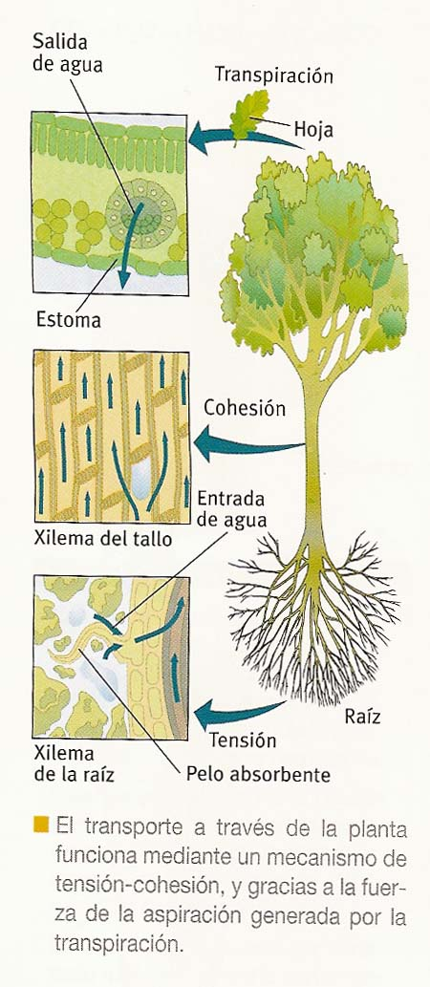

  - Vías de conducción de moléculas orgánicas

Las moléculas orgánicas formadas por fotosíntesis son trasladadas y repartidas a otras partes del vegetal disueltas en agua. El proceso se llama translocación y tiene lugar mediante los vasos liberianos o floema.

Las características de este transporte son:

- El transporte se produce desde las hojas hacia el tallo y las raíces. También puede haber translocación desde los tejidos de reserva a otras partes de la planta que lo necesiten.
- El líquido transportado se llama savia elaborada (agua + sacarosa).
- Los vasos liberianos son conductos finos formados por células vivas con tabiques de separación oblicuos y pared celular sin lignina. También se llaman vasos cribosos. Conectadas a las células de los tubos cribosos se encuentran células acompañantes muy activas metabólicamente.
- La actividad de los vasos liberianos es muy reducida en invierno (taponamiento de criba por celulosa) y mayor en primavera (se reabsorbe la calosa).

Pteridofitas y Gimnospermas no tienen células acompañantes y sus tabiques de separación son muy oblicuos. En Angiospermas existen células acompañantes y los tabiques son más perpendiculares.

¿Cuál es el mecanismo de transporte por el floema?

La explicación más aceptada es la hipótesis del flujo de masa. Sus puntos son:

- En los órganos donde se produce la fotosíntesis, los glúcidos salen del citoplasma de las células en forma de sacarosa.
- La sacarosa entra en los vasos liberianos por transporte activo ayudada por las células acompañantes.
- La entrada de sacarosa en los tubos cribosos provoca la entrada de agua procedente del xilema.
- Al utilizar la planta la sacarosa, ésta abandona el vaso liberiano y disminuye la concentración de soluto en su interior.
- El agua sale del vaso liberiano y vuelve a los vasos del xilema.

En resumen, la diferencia de presión del agua dentro del tubo floemático, entre el órgano fotosintetizador y el receptor, crea la corriente de flujo.

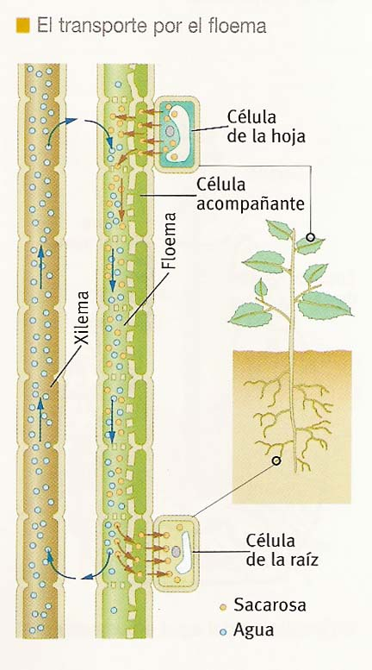

Actividad:

Recursos:

- LA CIRCULACIÓN EN LOS ANIMALES

Sirve para mantener un ambiente interno constante para las células.

El medio interno consta de:

- Un líquido intersticial
- El líquido circulante

Cuando la complejidad de un organismo es mayor, el líquido circulante transcurre por unos vasos conductores impulsados por un órgano bombeante. Este aparato circulatorio tiene las siguientes funciones:

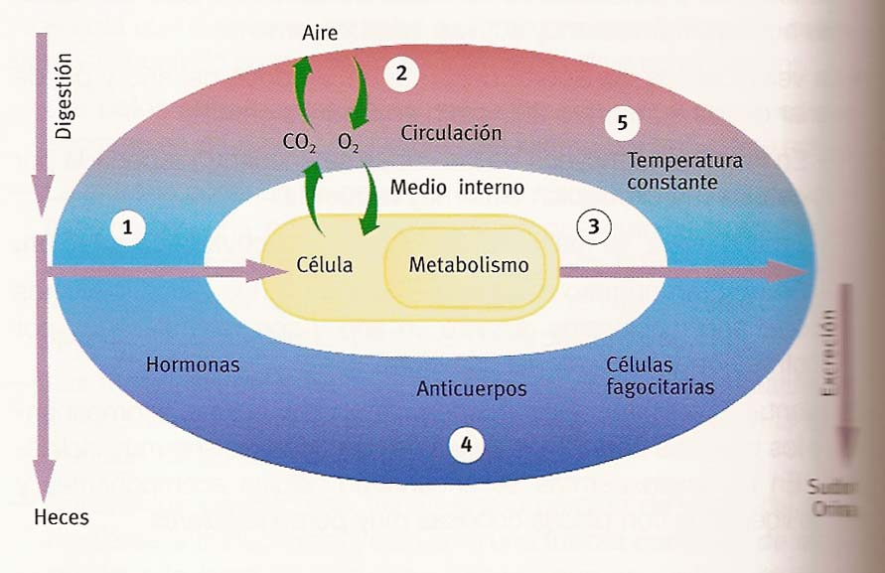

Particularidades a este modelo se presentan en organismos inferiores a los vertebrados.

  - Invertebrados

Pueden presentar circulación abierta o cerrada.

En las esponjas, erizos y estrellas de mar el líquido circulante es el agua. De él captan los nutrientes y el O₂ y expulsan los residuos.

Los anélidos (lombriz de tierra) presentan una circulación cerrada con un vaso dorsal, que reparte la sangre de atrás hacia delante bombeada por las contracciones del animal, y otro ventral.

En los moluscos, los caracoles (gasterópodos) y mejillones (bivalvos) tienen circulación abierta; los pulpos (cefalópodos) la tienen cerrada.

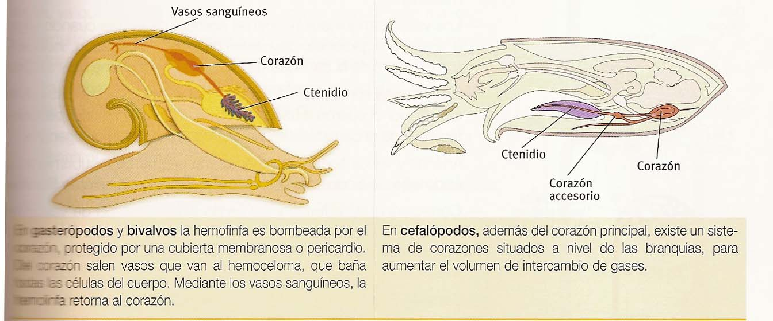

En los artrópodos la circulación es abierta. Presentan un vaso dorsal que actúa a modo de corazón y bombea la hemolinfa hasta las lagunas hemocélicas donde se acumula y baña directamente los órganos. Esta hemolinfa vuelve de nuevo al vaso dorsal cuando éste se relaja.

En las arañas (que respiran por filotráqueas) el sistema circulatorio es más reducido que en los insectos (que respiran por dendrotráqueas o branquias).

  - Vertebrados

En los vertebrados, el sistema circulatorio presenta características distintas según sea el grupo. En general:

- Todos presentan circulación cerrada
- El líquido circulante es la sangre (plasma + células sanguíneas)
- El aparato circulatorio contiene: un corazón impulsor dividido en cavidades (aurículas y ventrículos), vasos sanguíneos (venas, arterias y capilares) recubiertos de membranas (endotelio, capa muscular,…).

Como sistema circulatorio auxiliar presentan un sistema linfático compuesto por ganglios y vasos distintos a los sanguíneos por los que circula la linfa y con función inmunitaria.

Veamos en los distintos grupos de vertebrado cómo ha evolucionado el corazón y el sistema circulatorio. A medida que pasamos de peces a mamíferos, el nivel de complejidad aumenta.

- En peces

- corazón formado por una aurícula y un ventrículo
- circulación simple, porque la sangre pasa una sola vez por el corazón, y completa porque no hay mezcla de sangre venosa (pobre en oxígeno) con la arterial (rica en oxígeno).

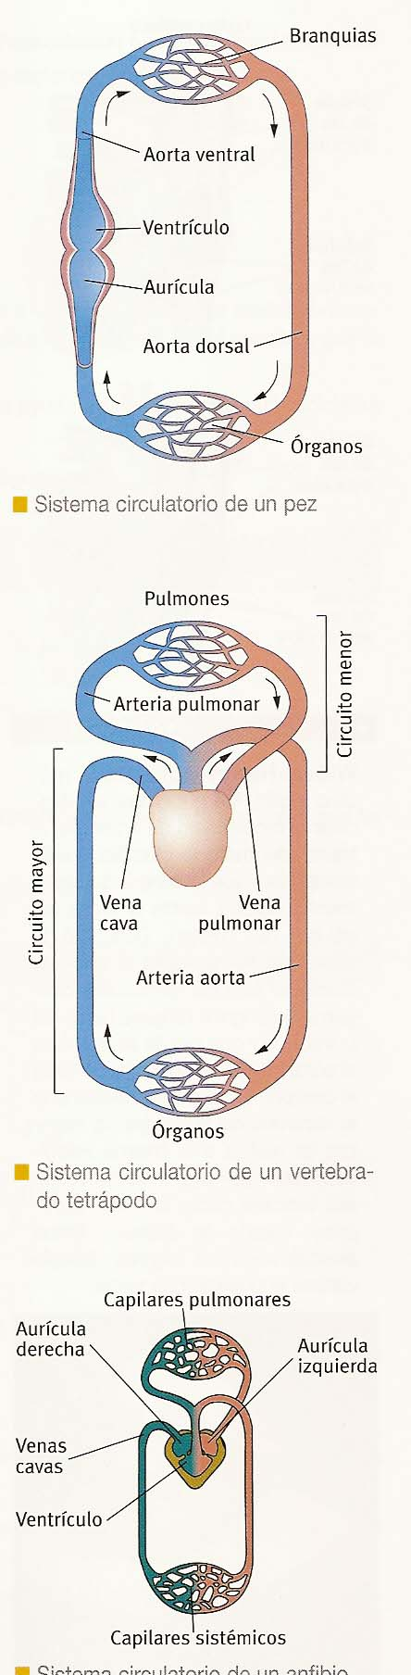

- En anfibios

La circulación es doble porque la sangre es su recorrido completo pasa dos veces por el corazón e incompleta porque la sangre rica y pobre en oxígeno se mezcla en su único ventrículo. El corazón presenta tres cavidades.

- En reptiles

Circulación doble y completa porque en su corazón, que presenta 2 aurículas y un ventrículo parcialmente divido por una membrana, no se mezclan apenas la sangre rica y pobre en oxígeno.

- En aves y en mamíferos

El sistema circulatorio ha alcanzado su máxima complejidad y tiene un corazón dividido en dos aurículas y dos ventrículos totalmente independientes donde no se mezcla sangre rica y pobre en oxígeno. Esto permite pensar y actuar mejor a estos grupos porque su cerebre se riega y alimenta con sangre totalmente oxigenada. La circulación es doble y completa.

  - El corazón humano y las enfermedades cardiovasculares

Actividad:11, 12, 13, 14, 15, 19, 20, 21, 22, 23, 24, 25, 26, 29

Recursos: http://croptechnology.unl.edu/animationOut.cgi?anim_name=transpiration_esp.swf

